# 服务注册中心

问题：

服务注册中心高可用

服务注册中心发现及时性

## Eureka（SpringCloud使用）

定时同步、读写分析的缓存、**几十秒定时心跳检测**

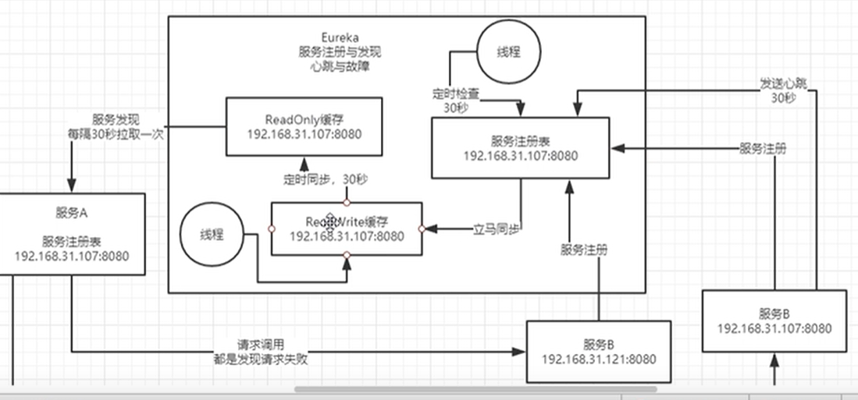

**时效性（差）：默认配置糟糕，服务注册到发现，需要几十秒，甚至分钟级**

**集群模式**

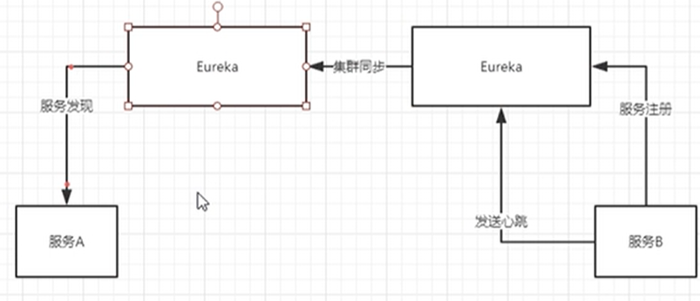

**所有Eureka节点均可以注册服务。并且注册后续同步到其他Eureka节点。Peer to Peer模式**

**所有节点配置变更都要同步给集群的其他节点**

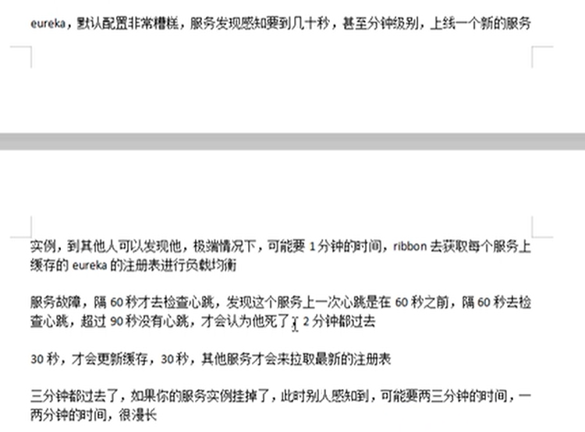

## Zookeeper（dubbo使用）

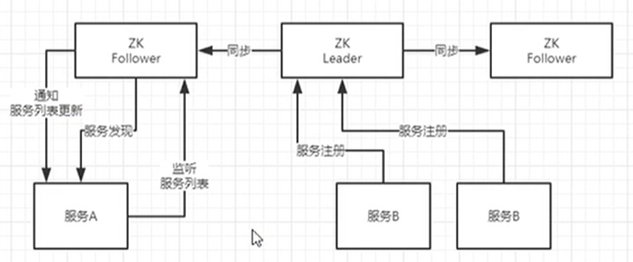

**Leader + Follower模式，仅Leader可写入**

1. 服务B注册仅写入到Leader节点，内部同步到Follower节点
2. 服务A从zk Follower节点拉取服务B注册信息，并可以监听服务A列表；
3. 后续有新服务B上线或下线，则服务A可以收到服务列表更新通知

**时效性：从服务上线到发现，秒级的同步**

## 选型对比

### 容量对比

都不适宜大规模部署：服务上下线时的消息广播造成的带宽占用问题

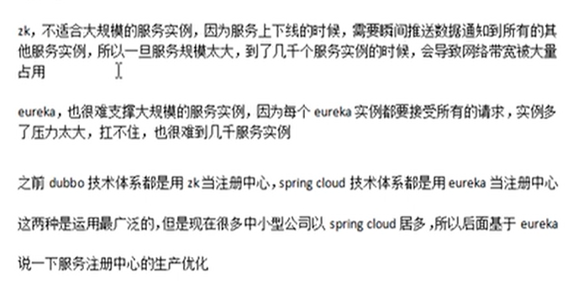

### CP&AP对比

Zookeeper： CP（leader挂掉后需要一段时间重新选主），牺牲可用性

Euerka： AP，

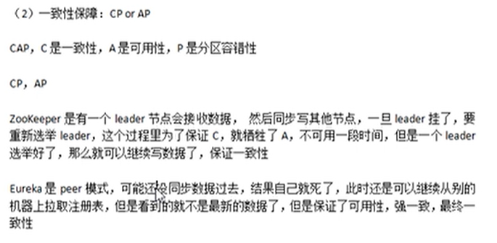

## 生产问题

### 服务发现慢问题

用zk一般比较快，不存在发现慢问题

主要需要优化缩短Eureka的线程同步时间

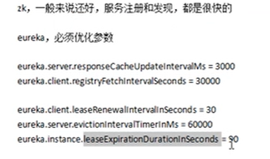

## 面试题

服务注册中心如何选型？不同注册中心原理图

保证的数据一致性: CP? AP?

服务注册、故障和发现时效性是多长时间？

注册中心能支持多少服务实例？

如何部署？每台机器的硬件配置如何？一般会用硬件比较高的机器，8C16G基本可保证几千。

可用性如何保证？

有没有一些优化：服务注册和发现的时效性？

# 分布式事务

## 场景

**订单系统**

* 库存服务：扣减库存
* 积分系统：增加积分
* 物流系统：通知发货

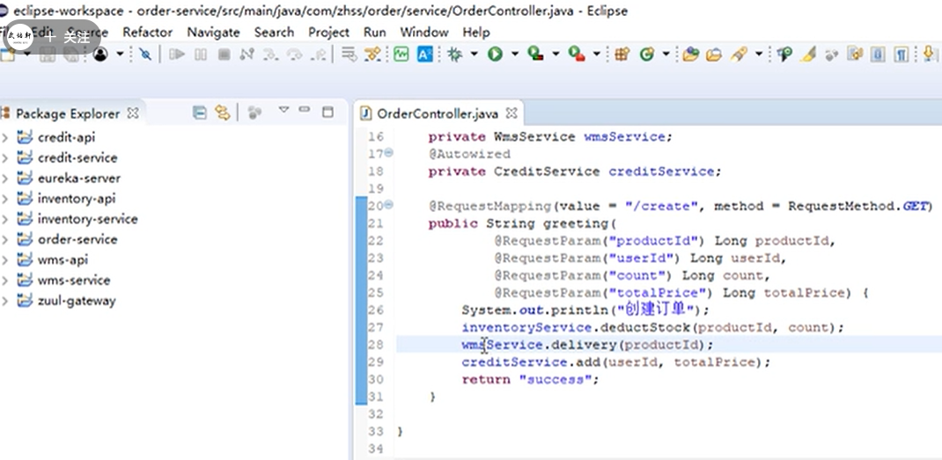

每个系统各自独立的数据库，不管是单机多库还是分布分表

失败场景：

订单服务-》已创建订单；库存服务-》已扣减库存；积分服务-》增加积分失败

需要增加回滚逻辑，需考虑中间步骤回滚失败场景

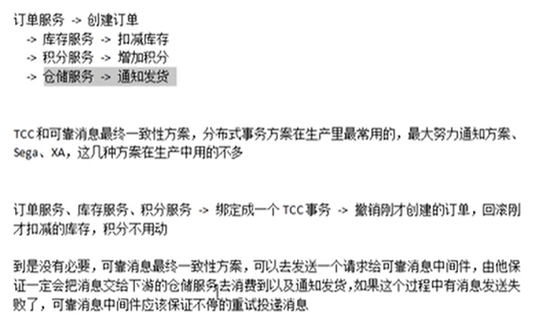

## 原理

### BASE

解决分布式事务的理论：最终一致性。

## 方案：

### XA

### TCC（常用）

三个阶段：Try-Confirm-Cancel

如下来自Seata的github截图：

首先申请一个全局的XID，每个子步骤都去注册到TC（事务协调者）。

如果有一个步骤失败，会通知TC。TC会触发全局的回滚。

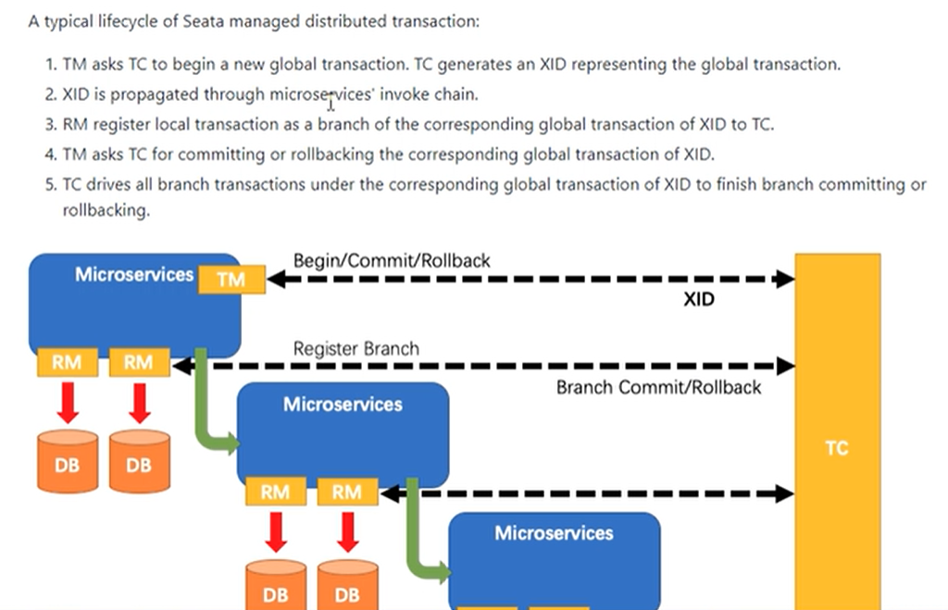

**TCC不足：**

**1、引入分布式事务后会带来的网络开销和性能问题**

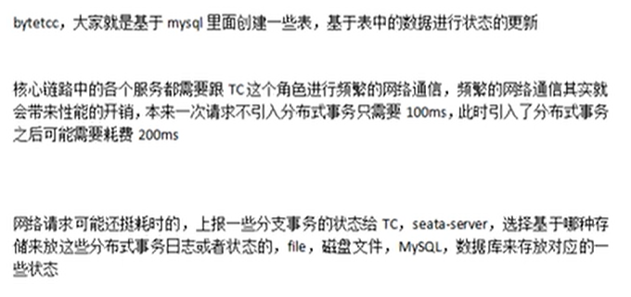

**2、高并发场景下的扩容**

**可能也需要解决TC的分库分表**

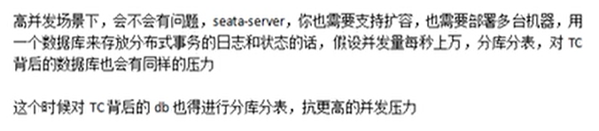

### 可靠消息最终一致性方案（常用）

### 最大努力通知方案

### Sega

## 技术选型

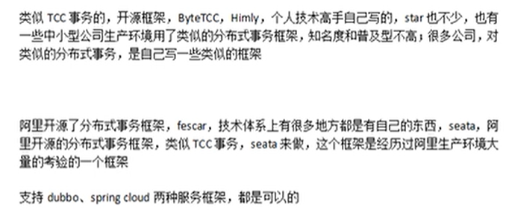

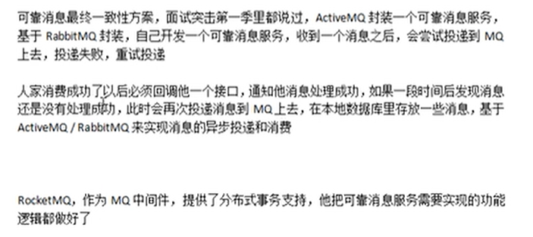

### 开源Seata

seata有四种事务模式：AT、TCC、Sage、XA，其中AT模式是最常用的模式

参考：github 上seata-samples

**几种角色：**

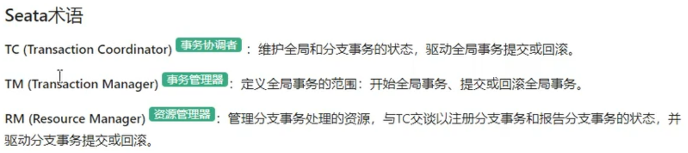

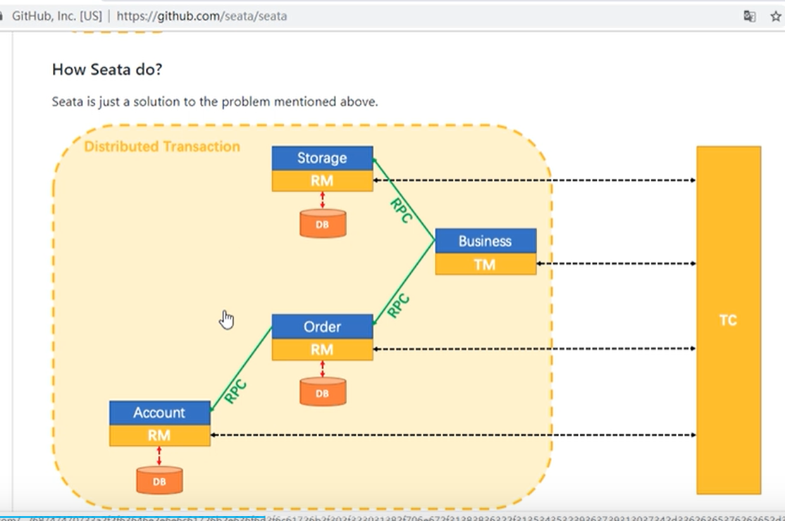

安装一个专门的seata-server（对应上图TC）

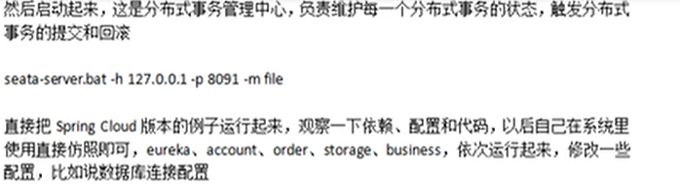

**不足：参考TCC目录下总结（比如性能损失、高并发场景处理）**

### 开源bytetcc

用的少，需要单独实现try、confirm、cancel的方法，供开源件来调用

<https://github.com/liuyangming/ByteTCC>

## 基于RocketMQ的可靠消息最终一致性方案

**核心链路走TCC**

**针对发货通过异步方案实现，为了提升并发，没有设置成REST接口**

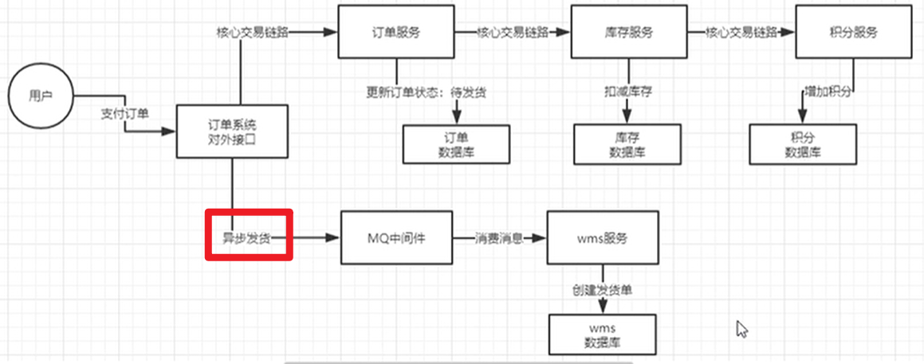

**完整的业务链路**

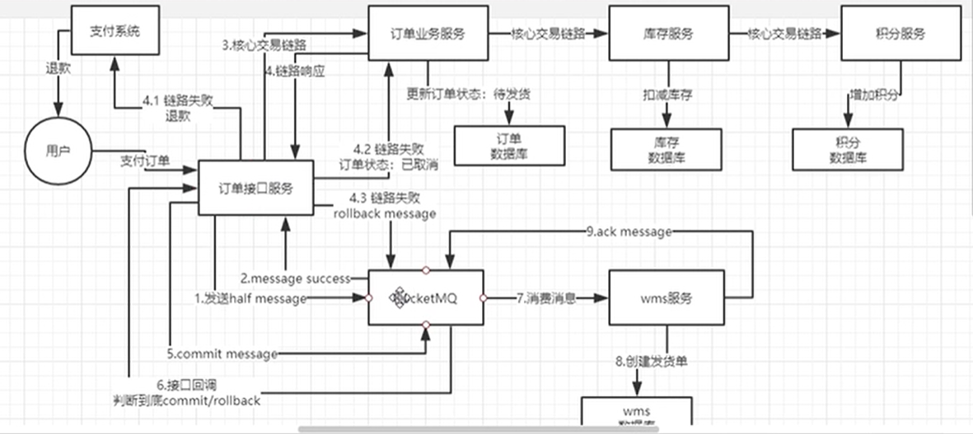

问题：如果没有本地RocketMQ，如何实现？

参考下图：引入一个消息服务，入自己数据库。如果长时间没得到业务的消费确认，则重发消息

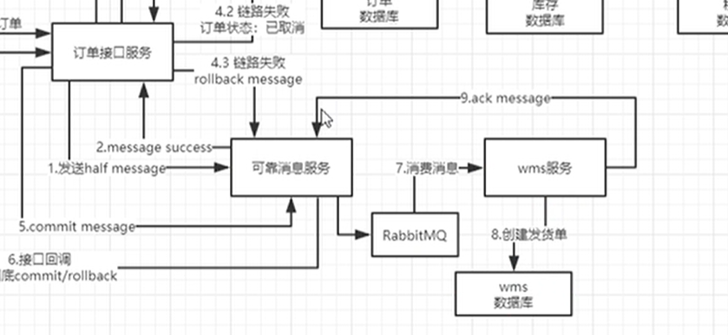

**基于RocketMQ实现实例：官网事务例子**

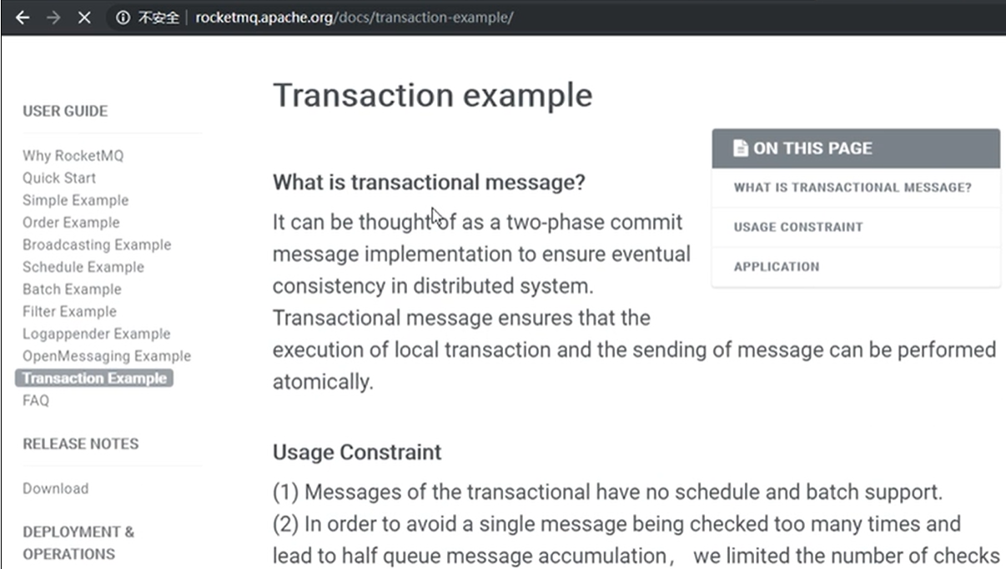

# 分布式配置中心

## Eureka、Nacos

# 分布式协调 Zookeeper

# 分布式限流Sentinel

# 分布式链路追踪 skywalking+zipkin

# 分布式锁

## Redis

客户端：Redisssion，后台基于Lua

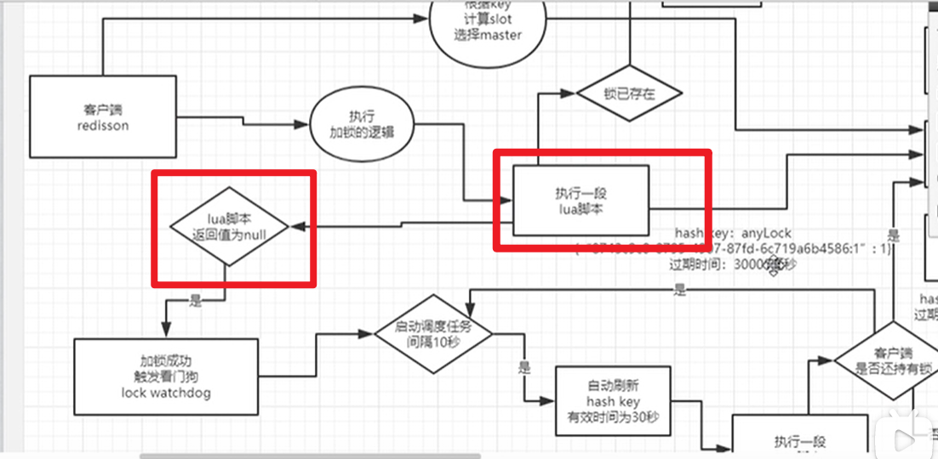

**申请并持有锁**

类似注册信息：锁的KEY， 客户端的ID，当前已被加锁1次。

后台有watchdog，会自动延长锁的持有

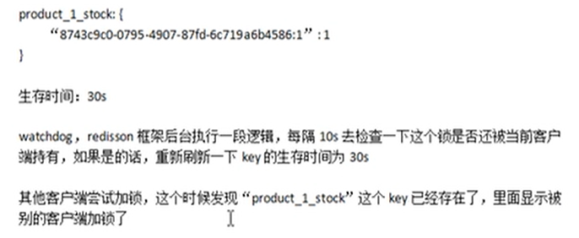

**释放锁：**

1. 正常场景：主动释放锁
2. 异常：客户端down机，到期后会自动释放

**问题：如果reids集群部署方式，集群故障时，分布式锁可能存在的问题**

集群场景下，当客户端申请的锁未从master同步到slave时。Master挂掉。

此时新的客户端就可以申请成功，从而出现多个客户端同时申请锁场景。

--- 必须自行改造开源代码，从而必须master和slave同时写成功，才算枷锁成功。解决上述问题。

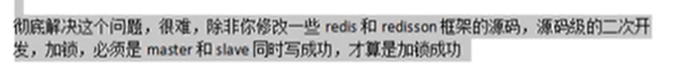

## 基于zk

### 基于curator的实现

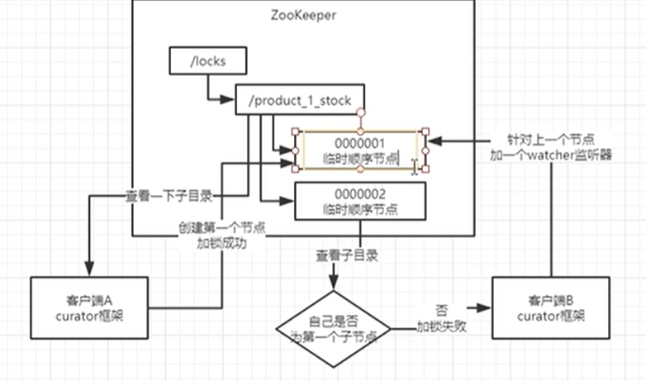

在指定锁目录下，每次都生成新的顺序节点。临时顺序节点，选序号最小

每个获取不到锁的仅对上一个顺序节点加监听，监听锁的释放情况；原有锁释放后再尝试获取获取锁

释放锁场景：

1. 主动释放锁
2. 宕机后，zk会自动检测并释放锁

**--- 上面为curator的实现方式**

### 异常：羊群效应问题

非正确使用，所有客户端都尝试创建下图stock节点，而不是在其下面申请子顺序节点。如果原有锁被释放，则一对排队客户端都来尝试申请加锁。

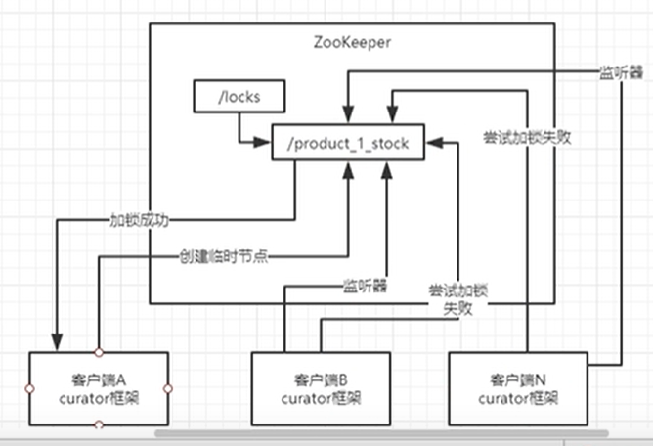

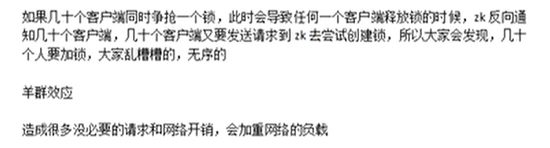

### 异常：脑裂场景

因为网络问题，ZK错误将当前持有锁客户端认为宕机而主动释放锁，下一个客户端也获取到锁成功。但该客户端认为自己仍持有锁。

// 导致多个客户端都获取锁

彻底解决：修改curator方案

## 如何选型

Redis抗高并发

zk不适合部署大规模集群

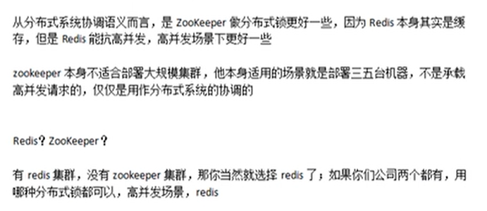

## 分布式锁高并发优化

思路：分段加锁 + 合并扣减

针对单个段不满足情况，则尝试对多个段同时加锁减库存

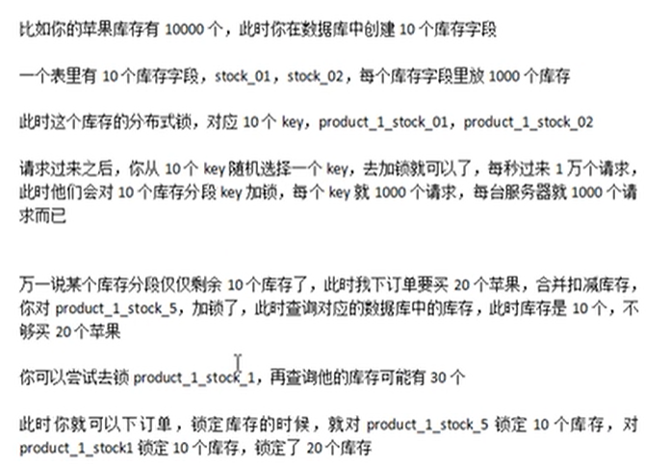

## 大厂不基于分布式锁的实现

在缓存中直接扣减，直到扣减后负数（回滚最近一次操作）。

然后通过MQ异步更新数据库。

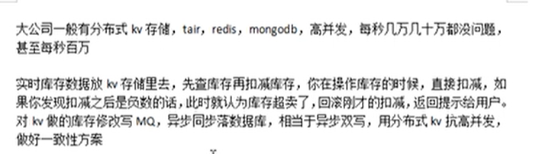

# 网关

## 作用：

1. 动态路由
2. 灰度发布
3. 授权认证
4. 性能监控：QPS等，接口调用成功率
5. 系统日志
6. 数据缓存：将某些请求响应设置为缓存
7. 负载均衡
8. 限流

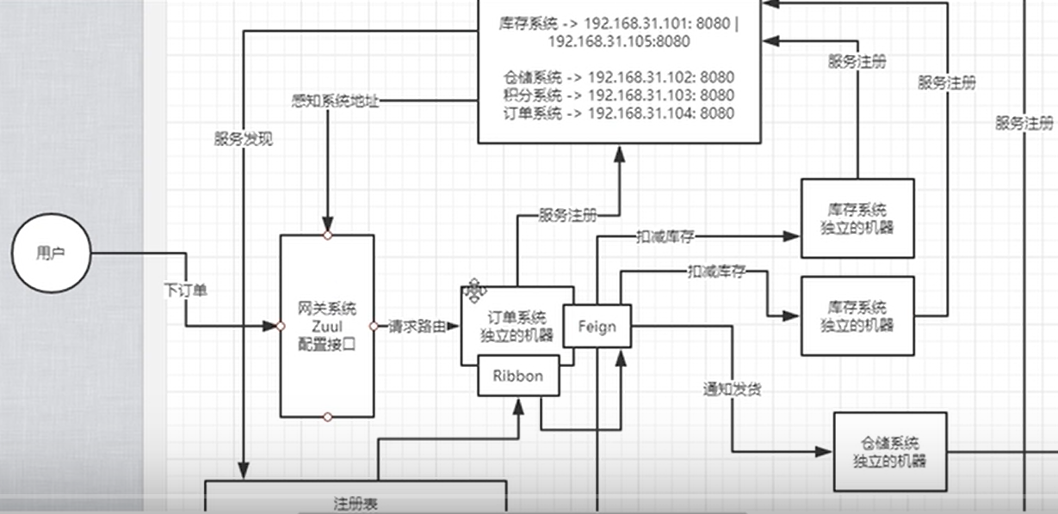

## 技术选型

Zuul： SpringCluod，高并发能力不强；基于Java开发，可以二次开发

下面：抗高并发能力强，C语言开发，不容易维护

Kong：Nginx里面一个基于lua写的模块

Nginx+lua（OpenResty）

自研：基于Netty、servlet来做网关

大厂：BAT等基于Netty写的网关；

中小型：spring cloud技术栈用zuul；dubbo用Kong

## 生产问题

### 怎么实现服务的动态路由

**基于数据库**

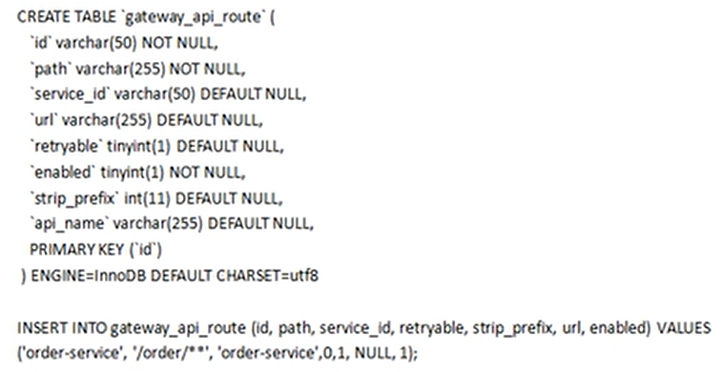

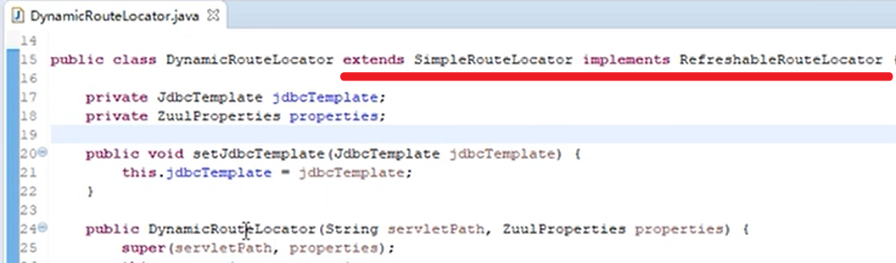

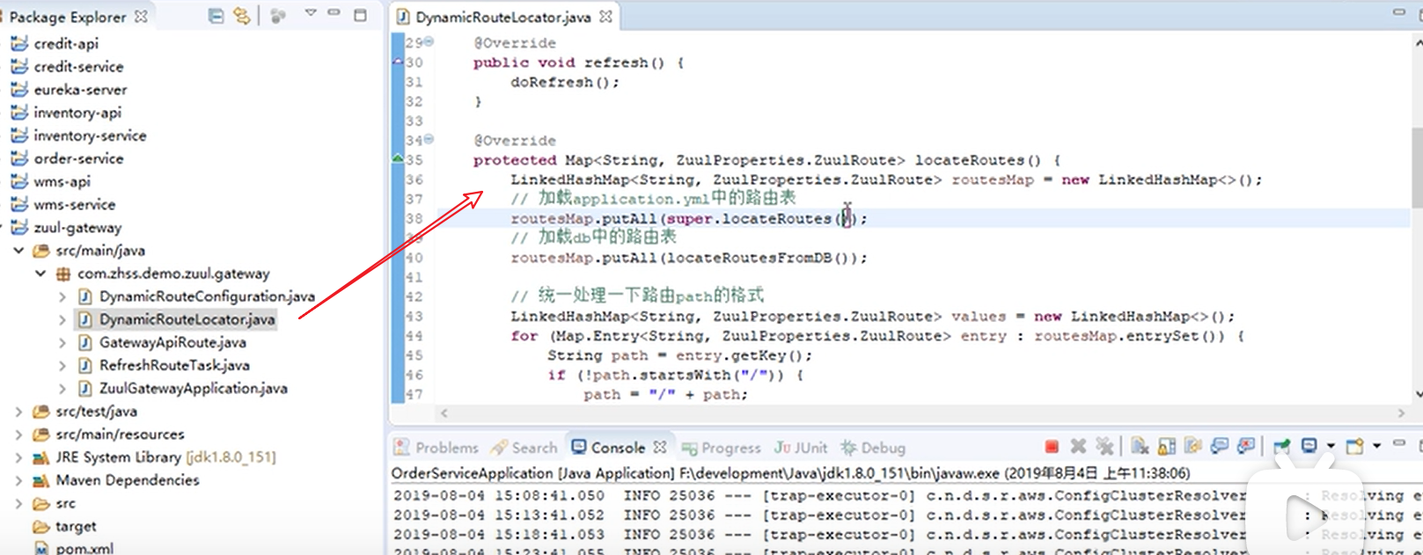

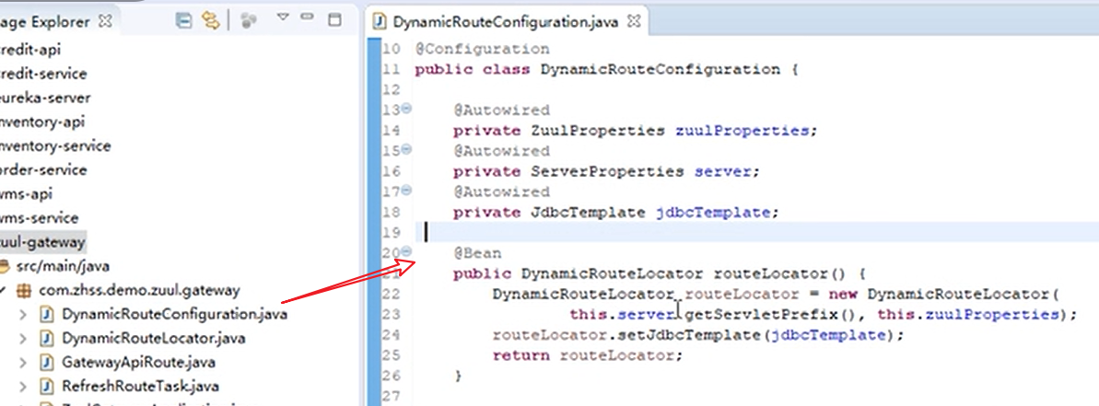

**定时更新：**

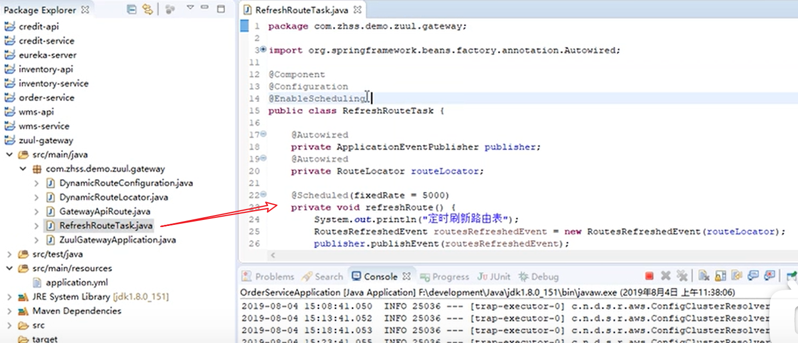

### 对网关的高并发优化

1. Nginx集群 –》zuul集群

